**Radio and check box**

**هي عبارة عن صناديق مربعه لإختيار شي ما او وظيفة معينة**

<label class="container">One  
  <input type="checkbox" checked="checked">  
  <span class="checkmark"></span>  
</label>  
  
<label class="container">Two  
  <input type="checkbox">  
  <span class="checkmark"></span>  
</label>  
  
<label class="container">Three  
  <input type="checkbox">  
  <span class="checkmark"></span>  
</label>  
  
<label class="container">Four  
  <input type="checkbox">  
  <span class="checkmark"></span>  
</label>

**Style input radio**

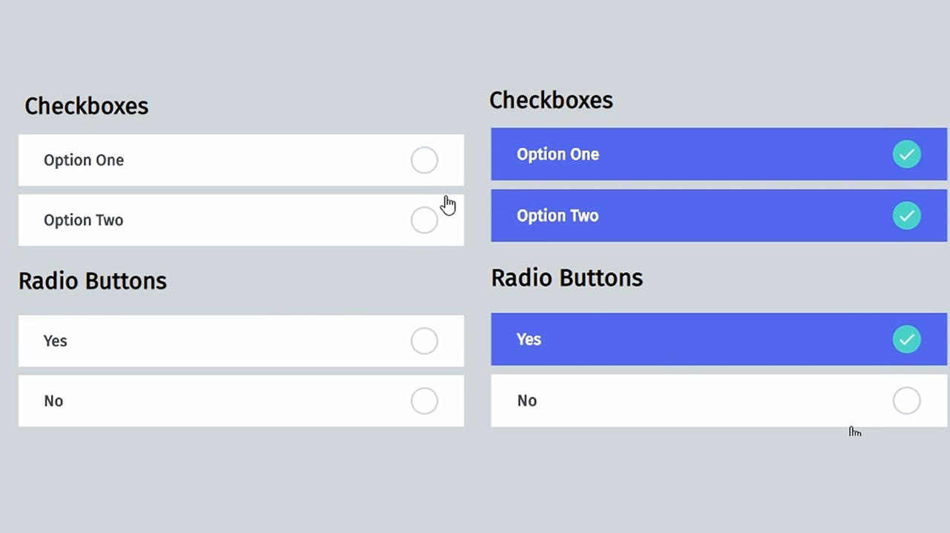

.toggle_radio {

position: relative;

background: #ebebeb;

color: #000000;

z-index: 2;

padding: 0 !important;

-webkit-border-radius: 8px;

-moz-border-radius: 8px;

border-radius: 8px;

position: relative;

height: 32px;

width: 231px;

}

.toggle_radio > * {

float: left;

}

.toggle_radio input[type="radio"] {

display: none;

}

**Box shadow- text shadow**

**الخاصية box-shadow في CSS تصف تأثير الظلال على العنصر، ويمكن إضافة ظل أو أكثر باستخدام هذه الخاصية.**

**تسمح لنا الخاصية box-shadow بإنشاء ظلال من إطار جميع العناصر، وإذا كانت الخاصية border-radius مُحدَّدة على العنصر مع هذه الخاصية، فستأخذ الظلال شكل الحواف المدورة، وترتيب z-index لظلال العناصر (box-shadow) هو نفس ترتيب ظلال النصوص (text-shadow) لن تؤثر صورة الإطار border-image على شكل الظل إن وجدت.**

**/* Keyword values */**

**box-shadow: none;**

**/* offset-x | offset-y | color */**

**box-shadow: 60px -16px teal;**

**/* offset-x | offset-y | blur-radius | color */**

**box-shadow: 10px 5px 5px black;**

**/* offset-x | offset-y | blur-radius | spread-radius | color */**

**box-shadow: 2px 2px 2px 1px rgba(0, 0, 0, 0.2);**

**/* inset | offset-x | offset-y | color */**

**box-shadow: inset 5em 1em gold;**

**/* Any number of shadows, separated by commas */**

**box-shadow:**

**3px 3px red,**

**-1em 0 0.4em olive;**

**/* Global values */**

**box-shadow: inherit;**

**box-shadow: initial;**

**box-shadow: revert;**

**box-shadow: revert-layer;**

**box-shadow: unset;**

**text -shadow**

**الخاصية text-shadow في CSS تضيف تأثير الظلال على النص، وتقبل تحديد أكثر من ظل (يُفصَل بين قيمها بفاصلة)، وسيُطبَّق الظل على النص وعلى خطوط الزخرف***/* offset-x | offset-y | blur-radius | color */*

**text-shadow**: **1px** **1px** **2px** **black**;

*/* color | offset-x | offset-y | blur-radius */*

**text-shadow**: #**FC0** **1px** **0** **10px**;

*/* offset-x | offset-y | color */*

**text-shadow**: **5px** **5px** #**558ABB**;

*/* color | offset-x | offset-y */*

**text-shadow**: **white** **2px** **5px**;

*/* offset-x | offset-y*

*text-shadow: 5px 10px;*

*/* القيم العامة */*

**text-shadow**: **inherit**;

**text-shadow**: **initial**;

**text-shadow**: **unset**;